多线程、多核、集群
并行的难点： 负载均衡、代码的依赖性、数据的同步机制

Fine-grain multithreading — 每个周期后，切换线程
Coarse-grain multithreading — 遇到长阻塞，才切换线程
Simultaneous multithreading — 穿插地执行不同的线程

Solution：
- 阻塞 (block)
- 存储单元携带写的互斥锁 (mutex lock或semaphore)
- 异步回调 (call-back)
- 通信中枢 (snoopy监测协议)
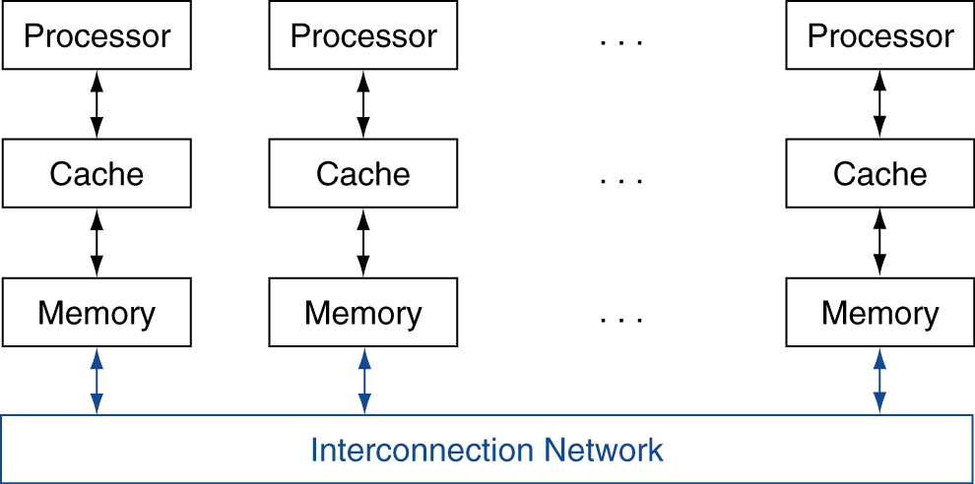
考虑因素：bandwidth带宽、latency延迟、power功耗、cost花费

